ספות מעוצבות – אריק דיזיין
הספה היא הלב הפועם של הסלון, המקום שבו אנו מבלים את רוב זמננו הפנוי, מקבלים אורחים ויוצרים זיכרונות. בחירת ספה אינה קלה, שכן היא השקעה לטווח ארוך שתשפיע על הנוחות, האסתטיקה והאווירה הכללית של הבית. אריק דיזיין מציעה מגוון רחב של ספות מעוצבות, המשלבות בין נוחות בלתי מתפשרת לעיצוב ייחודי, כדי להפוך את הסלון שלכם למקום המושלם להתרווח ולהירגע.

צילום:אריק דיזיאן

ספות מעוצבות: השקעה בנוחות ובסטייל
בחירת ספה איכותית היא השקעה אמיתית באיכות החיים שלכם. היא מעניקה לכם נוחות מקסימלית, תמיכה מושלמת לגב ואם היא יפה ואסתטית, היא יכולה גם לשדרג את המראה של כל חלל. בנוסף, ספה איכותית עשויה מחומרים עמידים, ותשרת אתכם לאורך שנים רבות.

החשיבות של בחירה נכונה
בחירת ספה היא החלטה חשובה, שכן היא תשפיע על הנוחות והאסתטיקה של הסלון שלכם. יש לשקול גורמים רבים בבחירה, כגון:
- גודל החלל: הספה צריכה להיות פרופורציונלית לגודל החלל, ולא להכביד על החדר.
- סגנון עיצוב: בחרו ספה שמתאימה לסגנון העיצוב הכללי של הבית שלכם.
- חומרים: בחרו חומרים איכותיים ועמידים, שיקלו על תחזוקה ויניבו שימוש ארוך טווח.
- נוחות: התנסו בספה לפני הרכישה, ובדקו שהיא מספקת תמיכה מספקת לגב ולמותניים.
- תקציב: קבעו תקציב מראש, וחקרו את האפשרויות הקיימות.

סוגי ספות: מצאו את המושלמת עבורך
מגוון הספות הקיים בשוק הוא עצום, וכל סוג מציע יתרונות ייחודיים. אצלנו באריק דיזיין, תוכלו למצוא מגוון רחב של ספות וסלונים ביניהן:
- ספות עם שזלונג: ספות אלו מציעות חווית ישיבה נינוחה במיוחד, מושלמת לקריאה, צפייה בטלוויזיה או סתם לנוח.
- ספות 3 מושבים: הספה הקלאסית והפופולרית ביותר, מושלמת למשפחות ולמי שרוצים לארח חברים.
- ספות 2 מושבים: ספות קומפקטיות יותר, המתאימות לחללים קטנים או לסלון עם מספר מקומות ישיבה מוגבל.
- ספות מודולריות: ספות גמישות ורב-תכליתיות, שניתן לשנות את צורתן ולחבר אותן ביחד ליצירת סידורים שונים. הן מושלמות לחללים דינמיים ומתאימות לשינויים תכופים.
- ספות פינתיות: מושלמות לחללים גדולים ומציעות מקום ישיבה רב.
- ספות נפתחות: מתאימות לחדרים קטנים ומשמשות גם כמיטה.
- ספות עם ריקליינר: מציעות תנוחת ישיבה נוחה במיוחד עם אפשרות להישען אחורה ולהרים את הרגליים.
בחירת הסוג הנכון של ספה תלויה בגודל החלל, בצרכים שלכם ובסגנון העיצוב של הבית. צוות המומחים שלנו ישמח לעזור לך לבחור את הספה המושלמת עבורך.

עיצוב אישי: ספה שמותאמת בדיוק אליך
אחד היתרונות הגדולים של ספות וסלונים מעוצבים הוא האפשרות להתאמה אישית. באריק דיזיין, אנו מאפשרים לכם לבחור את כל הפרטים הקטנים, החל מבד הריפוד ועד לגודל ולצורה של הספה. כך תוכלו ליצור ספה ייחודית, שתבטא את האישיות והסגנון שלכם ותתאים לסלון שלכם בצורה האידאלית. כך הספה מתאימה לסלון ולא להפך.

מגוון סגנונות ועיצובים
אצלנו באריק דיזיין, תוכלו למצוא מגוון רחב של סגנונות ועיצובים, שיתאימו לכל טעם ולכל חלל. בין אם אתם מעדיפים ספה קלאסית ואלגנטית, ספה מודרנית ומינימליסטית, או ספה כפרית וחמימה, אצלנו תמצאו את הספה המושלמת עבורכם.

חומרים איכותיים
אנו מקפידים על שימוש בחומרים איכותיים בספות והסלונים שלנו, כגון עור טבעי, בד, קטיפה ואלמוג. חומרים אלו מבטיחים עמידות לאורך שנים ומראה יוקרתי.

לסיכום
אריק דיזיין – הבית של ספות וסלונים מעוצבים.
חולמים על סלון מושלם? אריק דיזיין מזמינה אתכם לגלות את עולם הספות המעוצבות. אצלנו תמצאו מגוון רחב של ספות איכותיות, עיצובים ייחודיים ושירות אישי ומקצועי. בואו לבקר אותנו בחנות או באתר האינטרנט שלנו ותגלו את הספה שתעלה את הסלון שלכם לרמה חדשה.

סגנונות של ספות: ה-MUST מול ה-NICE
כדי שלא תצטערו בדיעבד, הכנו לכם רשימה שתקל עליכם להכיר קצת יותר דגמים של ספות לסלון מעבר לדבר הראשון שעולה לכם לראש

צילום:סיון מויאל
פעמים רבות בחיינו אנחנו מרשים לעצמנו להתפשר מעט על אלמנטים מסוימים, כיוון שבחישוב הכולל זה מוצדק יותר אל מול האלטרנטיבות. אולם כשמדברים על ריהוט, ובמיוחד כזה שאנחנו עושים בו שימוש בתדירות יום יומית ולמשך זמן ארוך, יש דברים שאסור לוותר עליהם, כי זה פשוט לא ירגיש לנו שלם בלעדיהם.
אז כדי שלא תרכשו לכם ספה ובדיעבד תצטערו, הכנו לכם רשימה של סגנונות שתקל עליכם להכיר קצת יותר ספות לסלון ודגמים מעבר לדבר הראשון שעולה לכם לראש כאשר אתם חושבים על ספה חדשה.

הסגנון הכפרי
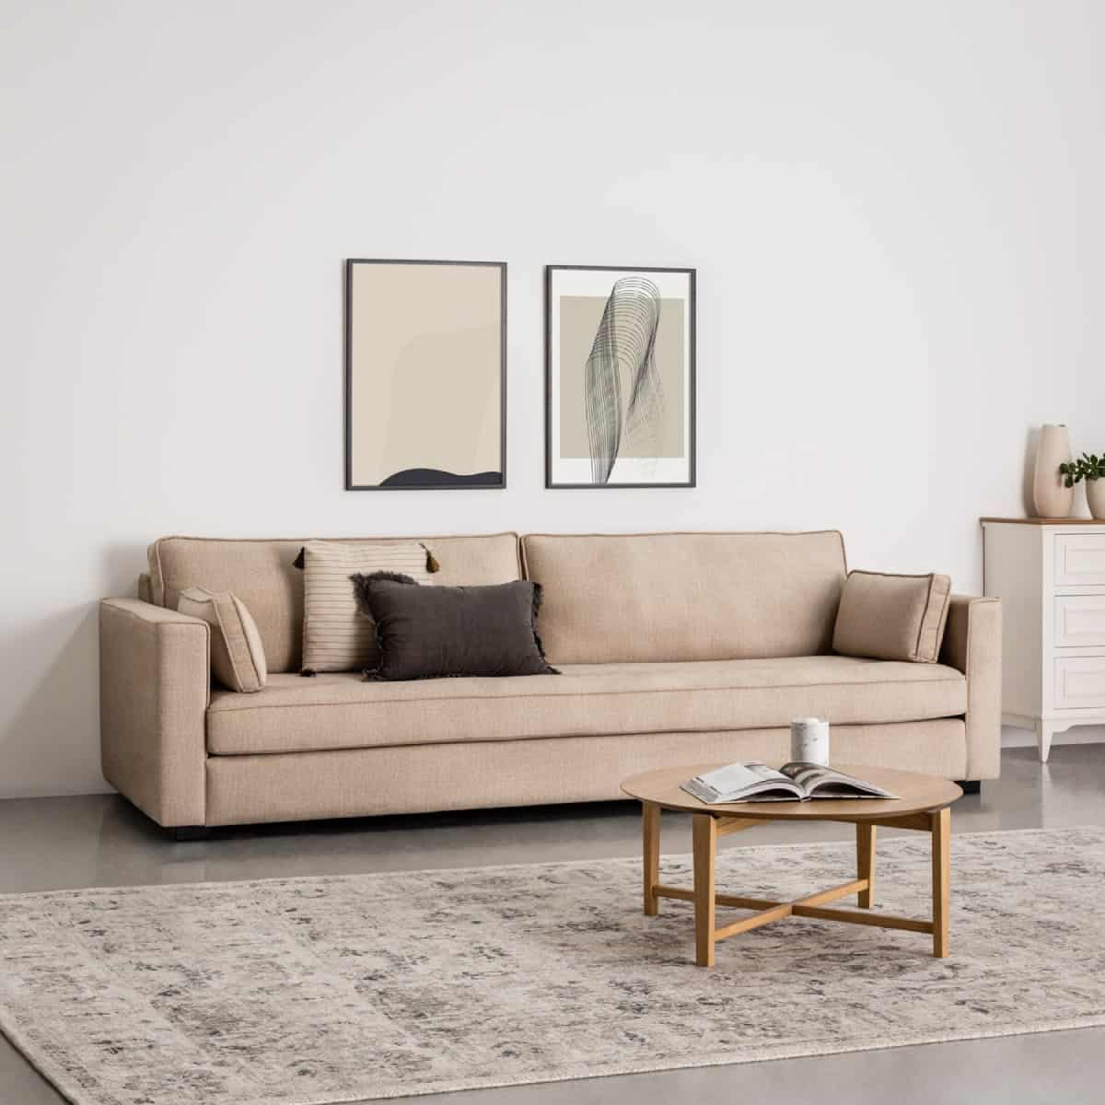

"מעט שוקעים בספות כשמתיישבים עליהן"
ספות שעיצובן שם דגש יותר על הנוחות, וכשאנחנו אומרים נוחות אנחנו מתכוונים לאלו שאוהבים לשקוע בספה נעימה, בתוכה אפשר כמעט להתכרבל בחיבור בין המשענת למשטח הישיבה. ספות מסוג זה מקבלות לרוב מראה וינטג', שילוב של עץ עם גוונים בהירים, וריפוד עמוק עם עטיפה של בד נעים ומלטף.
היות ומעט שוקעים בספות כשמתיישבים עליהן, הן פחות מתאימות לאנשים מבוגרים שעשויים להתקשות לקום מהן. אהובות בעיקר על משפחות או יחידים שאוהבים לשכב על הספה.

הסגנון המרוקאי
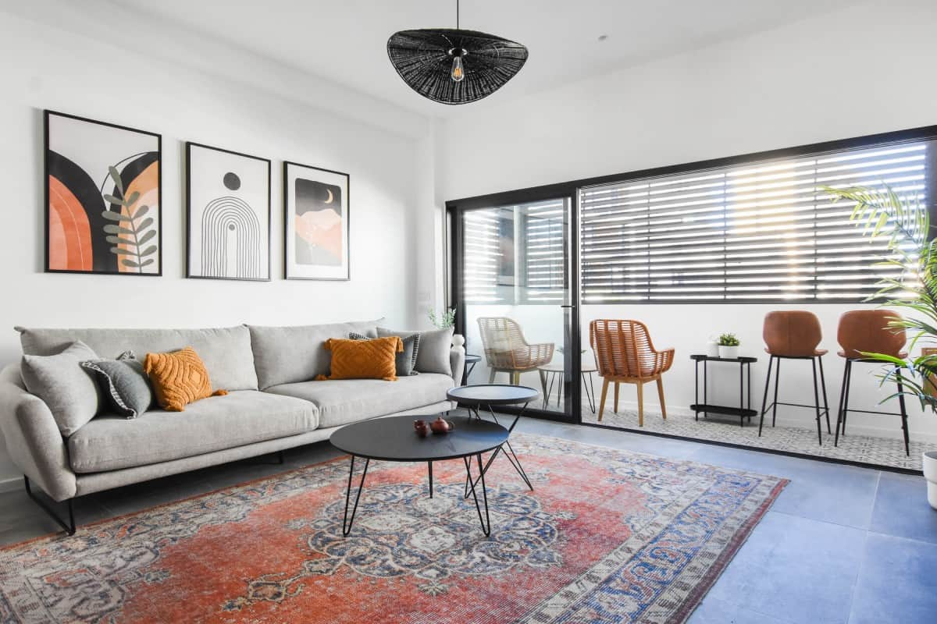

"מדורי העיצוב בחו"ל מייחסים לסגנון המרוקאי שמחת חיים"', צילום: סיון מויאל, עיצוב: סהר אליה
כאשר מדברים על סגנונות ספות, עיצוב מרוקאי מתייחס לספות שמשדרות אותנטיות, ושמאופיינות בצבעים חיים ובוהקים, שנותנים קונוטציות של שקיעות מרהיבות ועושר. תופתעו אולי לגלות, אבל גם מדורי העיצוב בחו"ל מייחסים לסגנון המרוקאי שמחת חיים, צבעים עזים, וגוונים חמים יותר.
עיצוב בסגנון מרוקאי כולל חלל פנים שמשלב ריהוט מעוטר, תאורה עדינה, ועציצים יחסית גדולים, וספות שיתאימו לסגנון הזה יכללו עץ חשוף ואותנטי, וריפוד בד שעליו כריות מעוטרות גם כן. כיוצא בכך, הספות מתאימות לאנשים בכל גיל ושלב בחיים, כאשר מה שחשוב הוא בעיקר האהבה לצבעים ולסגנון נועז יותר.

סגנון הבוהו שיק


"הכלל העיקרי הוא לשלב מה שאתם אוהבים יחד", קרדיט: freepik
סגנון הבוהו שיק מתאים לאנשים שפחות אוהבים ללכת בתלם, לאלו שסולדים מהבחירה הפופולרית של הרוב, ורואים בה יותר כהשלמה עם משהו משעמם ובאנלי. חדר שמעוצב בסגנון זה יהיה רווי באלמנטים שונים כמו שטיחי קיר, פסלים ואגרטלים, כשהמוטו הוא להכניס דברים שאתם אוהבים והם כבר יתחברו בדרכם שלהם.
כתוצאה מהחופש שמאפשר הבוהו שיק, כמעט כל ספה יכולה להתאים ולהשתלב בצורה מושלמת בו, כאשר הספות הפחות קלאסיות בעלות פוטנציאל להבליט את הייחודיות שלהן בצורה טובה יותר. אולם, כפי שנאמר קודם, שיטת עיצוב זו לא תוחמת בחוקים, והכלל העיקרי הוא לשלב מה שאתם אוהבים יחד כדי ליצור משהו ייחודי.
כך למשל ספה בסגנון וינטג' עם עץ חשוף שמבליט את הזמן שעבר יכולה להתאים היטב לסגנון זה, אך גם ספה מתוחכמת יותר עשויה להתאים, הכל תלוי בכם, ובמה שאתם ממלאים איתו את המסביב. בדומה לסגנון המרוקאי, גם סגנון הבוהו שיק יכול להתאים לכל איש או אישה שיודעים מה הם אוהבים, ופחות חוששים ממה יגיד מי שיכנס לבית.

סגנון הפרובנס


"עיצוב שמדגיש אלמנטים מברזל יצוק, צבעים טבעיים ורכים, סדר ומרחב", עיצוב: שרית זיו אלון, צילום: אורן עמוס
פרובנס הוא חבל ארץ בצרפת, וכפי שאפשר להבין, מדובר בסגנון שמושפע רבות מהתרבות הצרפתית העשירה. לכן כשאנחנו באים לחשוב עליו, עלינו לדמיין בית קפה צרפתי, אך לא כזה שנמצא בלב ההמולה, אלא אחד שממוקם בפרברי דרום צרפת.
הסגנון הפרובנסלי מאופיין בעיצוב שמדגיש אלמנטים מברזל יצוק, צבעים טבעיים ורכים, סדר ומרחב. קשה מאוד לא לאהוב אותו, שכן הוא כמעט תמיד מדמה מראה של תפאורה של סרט, עם התייחסות לפרטים הקטנים ביותר, ולתחושת ה-וואו שחשים שמגיעים לבית שמעוצב בסגנון הזה.
סגנון הפרובנס מאפשר מנעד מגוון של צבעים, כשהחוק הכי חשוב בו הוא ההתאמה בין כל האלמנטים המרכזיים בבית. כך למשל אם יש לכם גג שחושף קורות עץ, מומלץ יהיה ללכת על גווני חום בשביל ההרמוניה. או לחלופין אם קירות הבית שלכם צבועים בגוון מעט אפור, תוכלו ללכת על ריפוד בהיר יותר עם טאצ'ים בגוון הקירות כמו למשל כריות אפרפרות.
סגנון הפרובנס מתאים בעיקר לאלו שיודעים מה הם עושים כשזה נוגע לעיצוב, ולרוב מתאהבים בו בעשור הרביעי או החמישי לחיים, אז לעיתים נופל האסימון שזה מה שמדבר אלינו, ויש את האומץ ללכת על זה.

סגנון מודרני
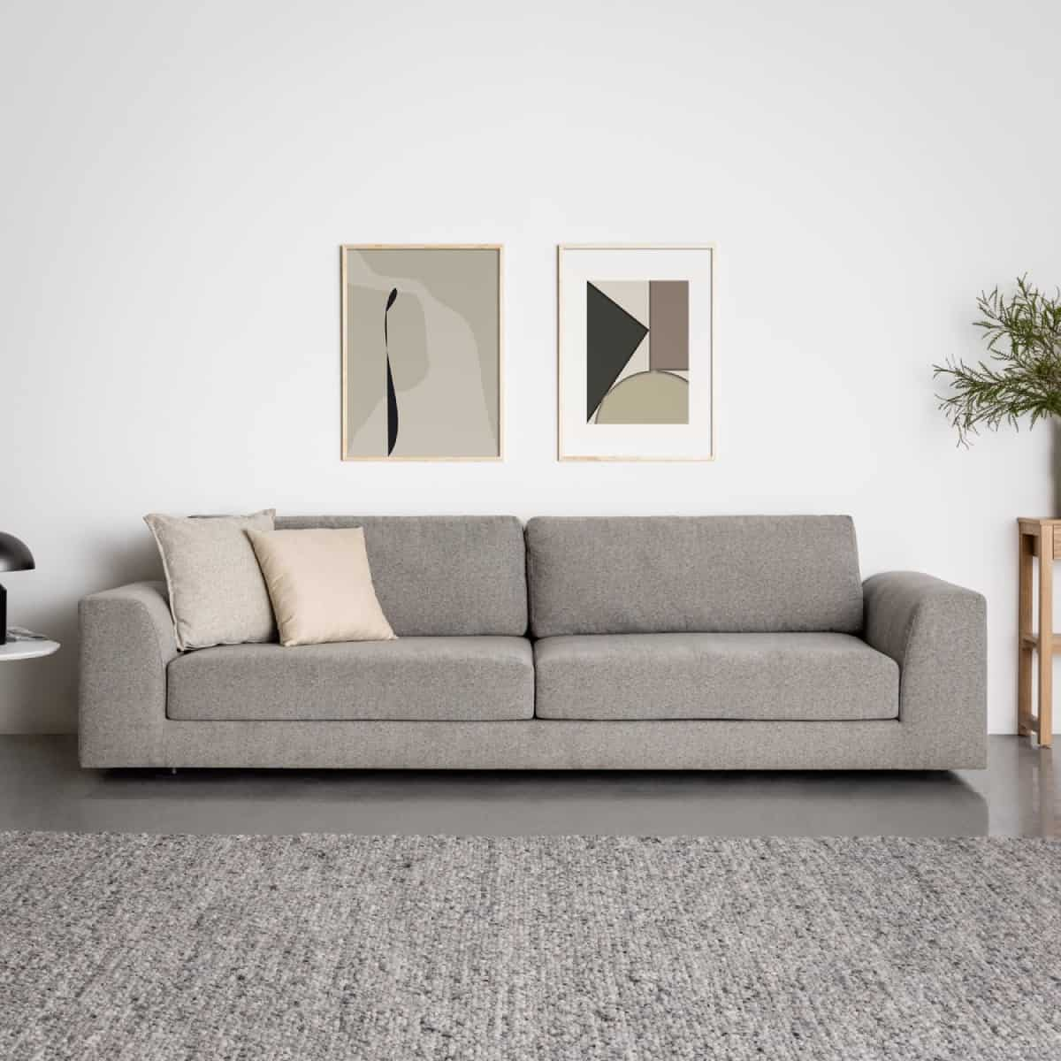

מודרני אפור ומדוייק. ספה לסלון דגם BEGREN, קואלה
ראשית נתייחס לשמו של הסגנון, שלעיתים מבלבל וגורם לנו לחשוב שמודרני שווה ערך לטרנדי, או במילים אחרות למה שמקובל היום – בחודש / השנה / השנתיים האחרונות. אז למעשה סגנון מודרני התחיל להיקרא כך כבר לפני כמה עשורים טובים, בערך באמצע המאה ה-20. הוא מביא לידי ביטוי את החשיבות הטמונה גם בפונקציונליות של המוצר, ולא רק של המראה. כלומר, סגנון מודרני יכיר בבעיית המקום שמאפיינת משפחות צעירות רבות בישראל, וידאג להכיל בתוכו מגוון שימושים לכל איזור בבית.
כשאנחנו מגיעים לדבר על עיצוב מודרני, אנחנו מדברים על צורות גיאומטריות פשוטות יותר, ופחות על ספות מעוטרות ועמוסות. המטרה הכללית היא ליצור מראה נקי, יחסית אחיד מבחינת הגוונים, וזאת על ידי שימוש בחומרים שונים שהם קודם כל נעימים ופשוטים. הסגנון עשוי להתאים לכל גיל, אך לרוב כאמור משפחות צעירות יותר אוהבות לקנות רהיטים בסגנון, וזאת כיוון שהפונקציונליות וההתאמה לרוב הריהוט שכבר ברשותן מנצחת את שאר השיקולים.
תגובות
ראש הטופס
האימייל לא יוצג באתר.שדות החובה מסומנים *

הדרך לבחור מערכות ישיבה ואיזה סוגים יש היום?
מערכת הישיבה מגדירה את כל המראה של הסלון. הכתבה הבאה תעזור לכם לבצע את הרכישה המוצלחת ביותר

חלל הסלון נחשב למקום השני המרכזי בבית, כמובן אחרי המטבח. ולאור זאת, חשוב לאבזר אותו נכונה, אף כדי שיהיה נעים לשהות בו, והן בכדי שהעיצוב שלו יזרום עם שאר החלקים בבית. רגע לפני שאתם רוכשים מערכות ישיבה, כדאי שתבינו מה הקריטריונים לבחירה מושכלת. כמו למשל – התאמה לגודל של הסלון, בחירה מושכלת של חומרי הגלם שמהם הן עשויות, וכיוצא בזאת. ניתן למצוא כיום ספות מעור, או לחלופין ספות מבד מהחנויות המשווקות רהיטים חדשים, באיכות גבוהה. ומאידך, יש המשווקים באיכות פחות טובה. כל הרעיון הוא לעשות סקר שוק מקדים, להבין את המטרייה ולבחור באיכות בלי פשרות.
איזה סוגים של מערכות ישיבה יש כיום?
השוק של מערכות ישיבה מאוד התפתח לאחרונה, ושלא כמו בעבר, שבו כל המערכות ישיבה היו מודולריות וממש לא היה נוח לשכב על גבן, כיום הכול השתנה. גם ההיצע רב יותר, באופן הזה שניתן למצוא מערכות ישיבה של שניים עד ארבעה חלקים שבאים בנפרד, כאשר אפשר למקם אותם כמקשה אחת בסלון, לפי הראייה העיצובית שלכם. בבואנו לדון אודות מערכות הישיבה, וליתר דיוק – אודות הסוגים שלהם, נגלה עולם ומלואו. הסוגים הם מגוונים, כמו למשל – מערכת ישיבה בסגנון הווינטז' שהיא הרבה יותר קלאסית. היא יותר מתאימה לבית שכולו בסגנון הזה, כך שיש זרימה שוטפת של הסגנון הייחודי הזה. יש מערכת ישיבה פינתית, שמאפשרת למקם את כל חלקיה בצורה הומוגנית. קיים כמובן הסוג של המודרניזם, שבו נהנים מנוחות מרבית, שממלאה את ייעודה כמערכת של ישיבה באופן אופטימלי. וכמו שהזכרנו יש מערכות ישיבה של ספות מעור שממש קל להסיר מהן לכלוך וכתמים, וקל יותר לתחזק אותן. הזכרנו גם את הממד של ספות מבד. אומנם הן זולות יותר, והנטייה הראשונה לבחור בהן משיקולי תקציב, אבל יש לחשוב פעמיים לפני הקנייה שלהן. וזאת משום שיש בעיה להוריד מהן את הכתמים. הכול נתון לשיקול שלכם. תקציב אל מול ניקיון ותחזוקה. באם יש לכם חיות מחמד או ילדים קטנים בבית, כי אז הפתרון המסתמן הוא לבחור בספות מעור, כאמור, בשל התחזוקה הקלה יותר.
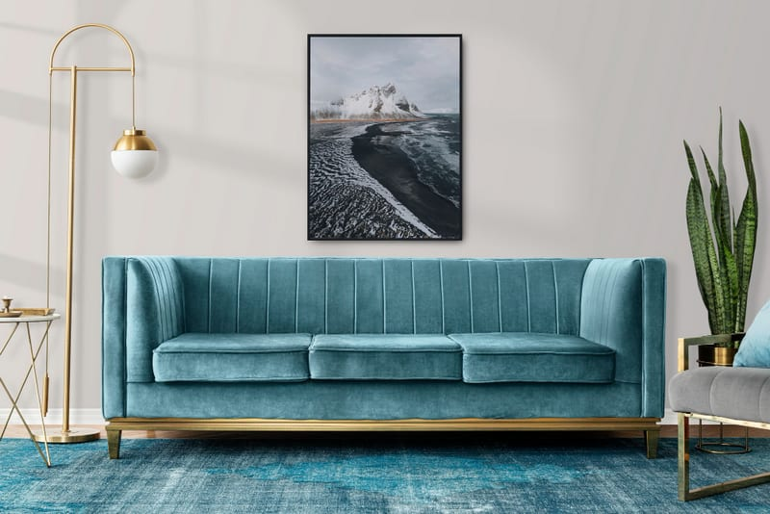
מה הן הדרכים לבחירת מערכות ישיבה?
כשחושבים על הדרכים לבחירת מערכות ישיבה, חייבים קודם כל להבין, כי מעבר ליופי שבבחירה הטבעית שלהן, משמעותי שהן יהיו גם פונקציונליות. הווה אומר – אף שיהיה נוח לשבת עליהן, ואף שיהיו מלאות בהדר וביופי. פונקציונליות זאת תבטיח לכם מערכת ישיבה איכותית ומיטבית. אחת כזאת שתשרת אתכם נאמנה, ולא תנחלו ממנה מפח נפש. מערכת ישיבה שתעניק לכם שירות מיטבי לטווח הארוך, באופן מובהק ומבטיח. רגע לפני הרכישה, כדאי שתשבו עם עצמכם, ותגדירו לכם מטרות וצרכים שאתם מוכנים להתפשר אליהם, לעומת מה "הרג ובל יעבור", קרי – לא מוכנים להתפשר עליו בשום אופן. כדאי שתגיעו פיסית לחנות, ותשבו על המערכת ישיבה, אין טוב מניסיון ממשי, לעומת התבוננות בתמונה באינטרנט. כדאי שתגיעו עם ידע כל שהוא בתחום. כידוע – "ידע זה כוח". ובמקום שהמוכרן ינסה למכור לכם משהו שאתם בכלל לא צריכים, תבואו עם ארסנל של החלטה על טקסטורות, צבעים, וחומרי הגלם שעדיפים עליכם.
מה מאפיין מערכות ישיבה פינתיות, ולפי מה בוחרים אותן?
כאמור לעיל, יש הרבה סגנונות של מערכות ישיבה. אבל באם החלטתם לשדרג את הקיים, עם חשיבה לרחוק, ברכישה של מערכת ישיבה עכשווית ואקסקלוסיבית, כי אז מערכות ישיבה פינתיות הן בדיוק בשבילכם. כאשר בראייה לאחור, ספות שפעם היו סטנדרטיות עם קווים ישרים, של שניים עד שלושה מושבים, כיום פני הדברים שונים לגמרי. העיצובים המודרניים של מערכות הישיבה מתאפיינים בעיצוב מרהיב של ספות פינתיות, אשר מנצלות באופן מיטבי יותר את החלל של החדר. עליכם להבין, כי לא כל מערכת ישיבה פינתית, שנמשכתם לכיוונה, אכן תתאים לחלל של הסלון שלכם. לפיכך, הקדישו תשומת לב לתכנון ולמדידה מבעוד מועד של המקום.
רוצים לרכוש מערכת ישיבה יוקרתית מאיטליה? היכנסו עכשיו לאתר השאירו פרטים וקבלו הצעת מחיר >>
תגובות
ראש הטופס
האימייל לא יוצג באתר.שדות החובה מסומנים *
התגובה שלך *
שם *
אימייל *
תחתית הטופס
עוד בנושא


תמיד מעודכן: מדריך למעצבים



המחמם הרשמי של הבית: רגע לפני העונות הקרות, תעשו כבוד לעץ

רובי ארז



Studio KANZ

אירנה קנצוקר
לכרטיס הביקור

To do list: איך בוחרים כורסה או ספה לסלון ב 6 צעדים
כמה אתם חולמים על הרגע בו אתם נזרקים על הכורסה בסלון בסוף יום? בואו אתנו לראות איך לבחור אותה נכון
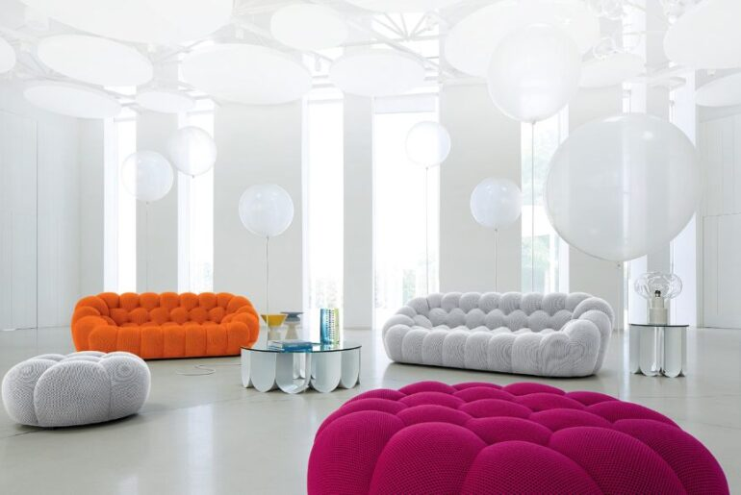
כורסה או ספה לסלון היא לא סתם עוד רהיט, היא ההצהרה העיצובית הכי נוחה שתעשו בחיים. אז כדי שלא תרכשו אחת לא מתאימה, או כזאת שצריכה להיות בשימוש יומיומי, אבל תשאר נטושה בסוף יום, הכנו עבורם רשימה שאם תעקבו אחריה, תציבו במרכז הסלון לא רק כורסה, אלא את החברה הכי טובה שלכם.


ספה שהיא הצהרה עיצובית
ספה: ארנה רהיטים
הינה זה עולה לי
עוד לפני שיצאתם לסיבוב חנויות, הגדירו תקציב עבור הכורסה או הספה הנבחרת. האפשרויות אינסופיות, הרהיטים מעוצבים ונראים נהדר ולכן קל מאוד להתבלבל. תקציב מוגדר מראש ישמור אתכם בפוקוס
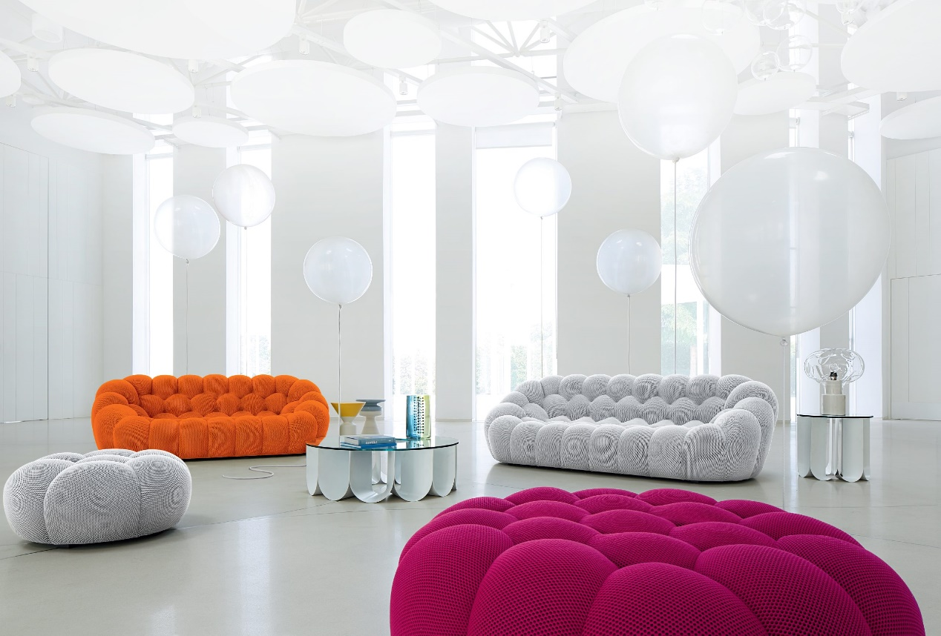

מגוון ספות וכורסאות במגוון צבעים וצורות
ספות והדומים: פיטרו הכט
הגודל כן קובע
בבחירת כורסה או ספה לסלון חשוב לאמוד את גודל החלל ולבחור עבורו את הפריט המתאים. הקפידו למדוד את הכורסה המיועדת בחנות ולראות כי היא מתאימה. הצבה של רהיט שאיננו מתאים מבחינת המידה לחלל, פוגעת בתפקוד היומיומי, מקטינה את החלל ומפריעה לזרימה בבית.


חשוב להתאים את גודל הספה לחלל
ספות וכורסאות: ניסו רהיטים
לכו עם הסגנון שלכם
שאלת השאלות בעיצוב הוא בחירת הסגנון העיצובי המתאים לכל אחד. לאחר שבחרתם, שימרו עליו והקפידו לבחור כורסה או ספה שתדבר את שפת העיצוב הנכונה של הסלון. בחירה של ספה שאיננה מתאימה לסגנון העיצוב הנבחר, תציב את הספה כנטע זר בחלל ותפגע במראה הכללי של הבית.


בחרו כורסה שתתאים לסגנון העיצוב
כורסה והדום: ID Design
את הכי את כשנח לך
זה לא הזמן לביישנות. כשמצאתם בחנות את האחת, אל תתביישנו לשבת עליה ולבדוק שנח לכם. קחו את הזמן, תנסו קצת לשקוע בה ולהבין האם זאת האחת שאליה תחזרו בכל ערב הביתה.


אל תשכחו לבדוק שנח לכם
כורסאות: אריק בן שמחון
שיהיה חומר טוב
הכורסה או הספה שתבחרו תהיה אחד מהרהיטים המשומשים ביותר בבית. בידקו את טיב החומרים ואת הגימורים והבטיחו שהיא תהיה שם עבורכם גם עוד הרבה שנים.חפשו קונסטרוקציה איכותית שתחזיק מעמד בשימוש קבוע.


בחרו בכורסה שתלך אתכם כברת דרך
כורסה: ניקולטי
ילדים וכלבים כן, אבל…..
הספה או הכורסה שתבחרו תהיה לב הבית. הילדים, החברים של הילדים, הכלבה והחתול ישתמשו בה גם. בדקו ובחרו שסוג הבד עמיד מספיק ומאפשר ניקיון ותחזוקה קלים ושהצבע שבחרתם יתאים לצרכים שלכם.


וודאו שהספה תואמת לאורך חייכם

